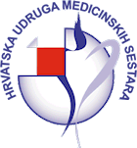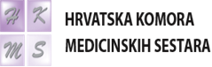

Hitna stanja u psihijatriji

28.06.2022

Hrvatska udruga medicinskih sestara podružnica KBC Split, KBC Split Klinika za psihijatriju i Hrvatska komora medicinskih sestara organiziraju stručni sastanka

PROGRAM

13:40 – 14:00 Registracija
14:00 – 14:45 Hitna stanja u psihijatriji, prof.dr.sc.Trpimir Glavina,dr.med
14:45– 15:00 Pauza
15:00 – 15:45 Hitna stanja u dječjoj i adolescentnoj psihijatriji, Maja Rogulj, spec.dječje i adolescentne psihijatrije
15:45 – 16.15 Rasprava

Mjesto: KBC SPLIT,
lokalitet Firule Spinčićeva 1
Velika predavaona

Vrijeme: 13:40 – 16:15 sati

Kotizacije: nema

Vrednovanje sastanka
- 4 bodova za pasivno sudjelovanje
- 6 za aktivno sudjelovanje

Dodatne informacije e-mail: dblazevic@kbsplit.hr
mob. 098/350 722

